PRESENTACIÓN EN BARCELONA
19 DE ENERO. 19 h. CASA DEL LIBRO. RAMBLA CATALUÑA 37

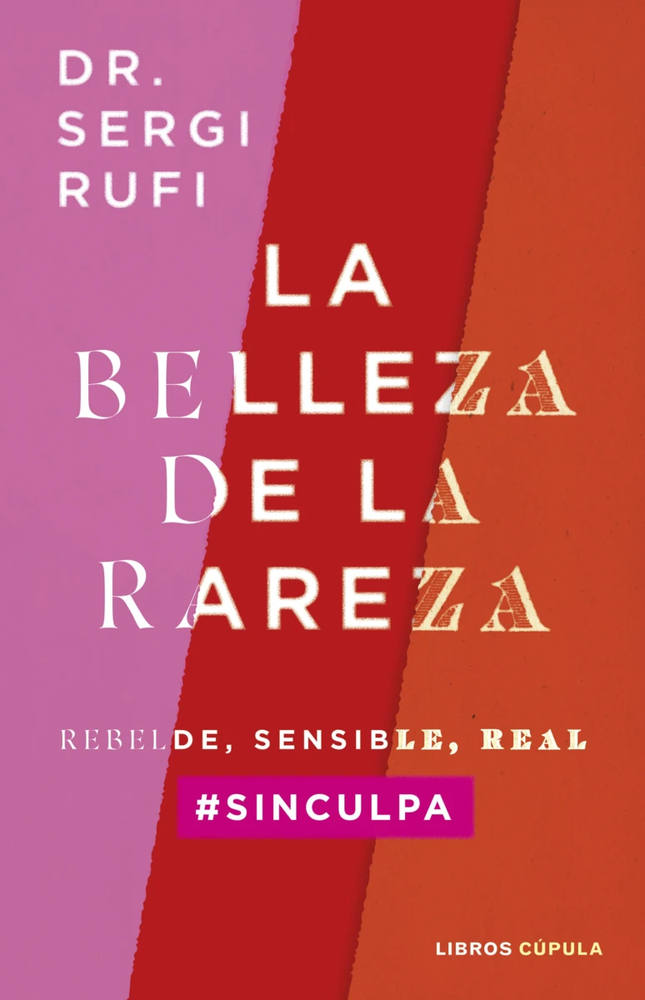
LA BELLEZA
DE LA RAREZA

REBELDE, SENSIBLE, REAL
#SINCULPA

Dr. Sergi Rufi

Un punto de vista rebelde y provocativo sobre
qué significa ser diferente en esta sociedad

¿Te sientes diferente? ¿Te consideras alguien raro que no encaja en lo que la sociedad considera normal? ¿Te han dicho que eres demasiado sensible o demasiado inteligente? Si es así, este libro puede darte las claves que necesitas para empezar a vivir tu vida de forma auténtica, sin vergüenza ni culpa.

Directo, práctico y sin pelos en la lengua: transpórtate a la vida que siempre has querido vivir.

Estamos en la extraña era de la complejidad y el contraste, de la réplica y la evolución, del cambio y la aceptación, de la culpa y la libertad, de los valores y los antivalores, del narcisismo y la timidez, del ruido y el silencio, de la curiosidad y el aburrimiento, de la comodidad y el trastorno, de la apariencia y el sentimiento, de la hiperconectividad y la soledad, de la firmeza y la suavidad, de la fachada y la sensibilidad, de la rareza y la belleza. Podemos aprovechar la actual confusión cultural para abrirnos a la contradicción humana y comprendernos mejor. O sellar los ojos y dejar pasar para siempre esta oportunidad de transformación que nos lleve a vivir con mayor ligereza y menos culpa lo que somos.

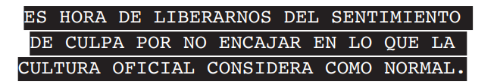

«Cualquier libro, método, enseñanza o profesional de la psicología (de la mente, las emociones o la conducta humana) que añada más tensión, rigidez, sacrificio continuado, miedo prefabricado, culpa o vergüenza, en lugar de ser una posible solución a los problemas personales acaba convirtiéndose en un nuevo problema a solucionar»

El propósito de este libro es que el lector pueda comprender mejor su forma de ser, sus pensamientos, emociones y conductas, para gestionarse mejor, cambiar de sí mismo lo que pueda y fluir mejor con lo que no pueda cambiar, vivir con menos culpa y vergüenza, quién es y lo que sea que le toque vivir, hallarle más sentido a su vida, conectando y viviéndola desde un yo más auténtico y real, aceptando y normalizando sus rarezas personales.

ÍNDICE DE CONTENIDOS

Todo gira al revés
Nota del autor
Invitación a la belleza de la rareza
Introducción

1. Evolución
2. Control
3. Comprensión
4. Valores
5. Libertad
6. Aceptación
7. Paciencia
8. Soledad
9. Sensibilidad
10. Introversión
11. Intermitencia
12. Rareza
13. Belleza

SOBRE EL AUTOR
Sergi Rufi es doctor en psicología y autor de Una psicología real, El arte de ser auténtico y Manual de espiritualidad rebelde. Lleva más de veinticinco años en el ámbito de la psicología y la espiritualidad. Durante años estuvo ligado profesionalmente al mundo académico en la facultad de psicología de la Universidad de Barcelona, donde fue docente e investigador. Los últimos doce años los ha dedicado a la psicoterapia, acompañando a miles de personas a vivir una vida con menos culpa, vergüenza y frustración, y más conexión, sentido y autenticidad.

DESCARGA EL DOSSIER DE PRENSA
DESCARGA LA PORTADA
DESCARGA LA INVITACIÓN A LA PRESENTACIÓN EL 19 DE ENERO. BARCELONA

Para más información a prensa, entrevistas e imágenes:

Lola Escudero - Libros Cúpula
Tel: 619 212 722
lescudero@planeta.es
Bibiana Ripol
607 71 24 08
bibiana@ripol.es

